Wien/Köln, 5. April 2011

Hast Du Töne, Bilder, Videos: KölnMusik startet neues Media Asset Management
Mediendaten-Managementlösung von mediamid spart Zeit und Kosten

Mit einer professionellen Media Asset Management (MAM) Lösung setzt die KölnMusik GmbH die Verwaltung ihrer Mediendateien neu auf. Unterstützt wird das Unternehmen dabei vom österreichischen Spezialisten mediamid, der mit M@RS 6 eine umfassende Software für MAM bietet. KölnMusik setzt das System in der Öffentlichkeitsarbeit sowie Grafikproduktion ein, etwa um Bilder, Videos und Audiofiles, aber auch Plakate, Programmhefte und Magazine zu verwalten. Dabei löst M@RS 6 die bisherigen Datenbanken für Bilder und Dokumente ab und führt beide Archive zu einem einheitlichen und zentralen Ablagesystem mit rund 120.000 Objekten zusammen. Nicht nur die Suche und das Bearbeiten der Mediendateien laufen nun deutlich schneller ab als bisher, auch der Komfort für die Benutzer konnte signifikant gesteigert werden. „Die neue Media Asset Management Lösung erleichtert die Arbeit mit dem Archivsystem, ist einfach zu bedienen und eröffnet neue Möglichkeiten. Durch den einheitlichen Zugriff und die nützlichen Workflows hilft uns das, Zeit und Kosten zu sparen“, erklärt Julia Lyß, Verantwortliche für das Archiv der KölnMusik GmbH.
Die KölnMusik GmbH, Betriebs- und Servicegesellschaft der Kölner Philharmonie, verfügt über ein umfangreiches Archiv an Bild-, Audio- und Videodateien, aber auch Dokumenten wie Marketingunterlagen oder Notenblätter der Kölner Philharmonie. Bisher verwaltete das Unternehmen diese Dateien getrennt in einer Bilddatenbank sowie einer weiteren für Dokumente. Auf der Suche nach einer einheitlichen Lösung stieß die KölnMusik auf die web-basierte MAM-Software M@RS 6 von mediamid. Damit konnten die beiden Archive vereint, die Verwaltung von Audio- und Videodateien zusätzlich eingebunden und den Nutzern ein zentraler Zugriff auf sämtliche Daten ermöglicht werden.
Mehr Effizienz in der Verwaltung von Medien
Mit M@RS 6 sind die Datensätze wesentlich schneller aufzufinden, denn die Daten lassen sich beim Upload sehr einfach mit zusätzlichen Informationen und Schlüsselwörtern beschlagworten. So kann themenbezogen, Thesaurus-unterstützt und effizient nach Inhalten gesucht werden. Zudem bereitet das System die Suchergebnisse durch unterschiedliche Sortiermöglichkeiten und Ansichten benutzerfreundlich auf. Neben der Verwaltung geht nun auch der Versand der Medien bei KölnMusik leicht von der Hand: Mit wenigen Klicks kann ein Download-Link für die ausgewählten Dokumente per E-Mail an externe Empfänger (etwa Journalisten, Sponsoren oder Partnerunternehmen) versendet werden.
Systemübergreifendes Datenmanagement
Darüber hinaus wurde über eine Schnittstelle der direkte Zugriff auf die Veranstaltungsdatenbank der KölnMusik ermöglicht. In dieser werden die Spielzeiten der Kölner Philharmonie verwaltet und geplant. Durch diese Anbindung stehen sämtliche Informationen zu Konzerten (zurück bis zum Jahr 1988), Künstlern (etwa 16.000), Komponisten (rund 3.000), aufgeführten Werken (zirka 15.000) oder den Ensembles auch in der Mediendatenbank bzw. im Archiv zur Verfügung. Durch die Vernetzung mit der Mediendatenbank können die Nutzer gezielt und übergreifend nach unterschiedlichen Inhalten suchen, beispielsweise alle Konzerttermine und gleichzeitig auch das Portrait des Interpreten, das Programmheft und das Video abrufen. Damit ist eine veranstaltungsbezogene Verwaltung der Medien möglich.
Durch die Konfigurationsmöglichkeiten von M@RS 6 konnten die Anforderungen in der Beschreibung der Medien schnell und kostengünstig umgesetzt werden. „In der Archivierung haben Bilder, Programmhefte oder Musikalien unterschiedliche Vorgaben. Mit M@RS 6 können wir nun alle Medien und auch Veranstaltungen in einem System gemeinsam verwalten, ohne Kompromisse machen zu müssen“, erläutert Lyß.
Professionelles Media Asset Management
Mit M@RS 6 von mediamid lassen sich beliebig viele Medienobjekte (Bilder, PDF, Video-/Musik-Files, Word-Dateien etc.) in allen gängigen Dateiformaten verwalten. Auf die abgelegten Mediendateien kann ortsunabhängig zugegriffen werden. Das System erzeugt automatisch gewünschte Formate und Qualitäten und versendet Links zum Download per E-Mail – so können auch große Datenpakete einfach und rasch versendet werden. Die Lösung bietet umfassende Suchfunktionalitäten und eine sichere Benutzer- und Rechteverwaltung. M@RS 6 ist durch seine flexible, offene Struktur an die individuellen Bedürfnisse anpassbar. Wesentliche Features wie beispielsweise Mandantenfähigkeit, Mehrsprachigkeit, Massenimporte, Versionierung und Workflow-Unterstützung sind ebenfalls integriert.

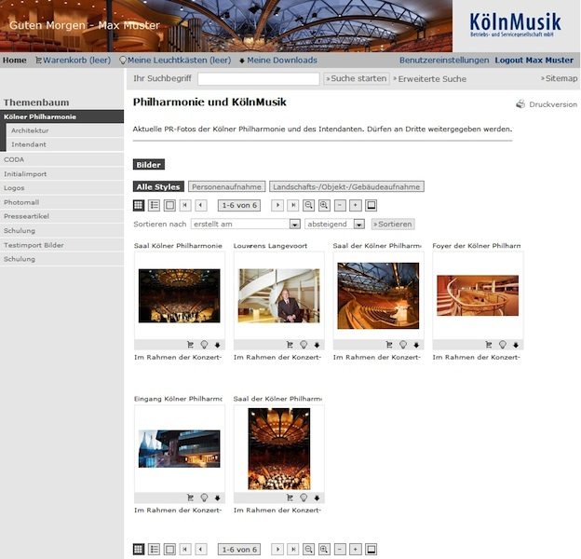
Bild: Mit M@RS 6 verwaltet die KölnMusik ihre Mediendateien nun veranstaltungsbezogen.

Das Bild steht in hoher Auflösung auf www.press-n-relations.com zum Download bereit.

Weitere Informationen:  mediamid digital services GmbH – Peter M. Hofer  Alserstraße 44/6-7 – 1090 Wien  Tel.: +43 1 9551444 - 0 – +43 1 955 14 44 - 20  ph@mediamid.com – www.mediamid.com | Presse- und Öffentlichkeitsarbeit:  Press’n’Relations Austria GmbH – Georg Dutzi  Schwindgasse 10 – 1040 Wien  Tel.: +43 1 907 61 48 - 10 – Fax: +43 1 907 61 48 - 15  gd@press-n-relations.at – www.press-n-relations.com

Über mediamid digital services GmbH
Die Kernkompetenz der mediamid digital services GmbH ist das professionelle Media Asset Management (MAM). Das Unternehmen wurde im Juli 2003 von Peter M. Hofer und Partnern in Wien gegründet. Der Fokus der Geschäftstätigkeit liegt auf der Softwareentwicklung, dem Media Asset Management und der IT-Projektabwicklung. Das Portfolio umfasst neben den eigenen MAM-Lösungen M@RS 6, AMID forte und AMID PR auch Produkte von Partnern wie Content Management und Portal-Systeme, E-Marketing und Print-Lösungen. mediamid betreut mit 15 Mitarbeitern namhafte Kunden wie Daimler, Neuroth oder Wienerberger sowie Marketing-, PR- und Kommunikationsagenturen, aber auch NGOs wie die Kindernothilfe.

